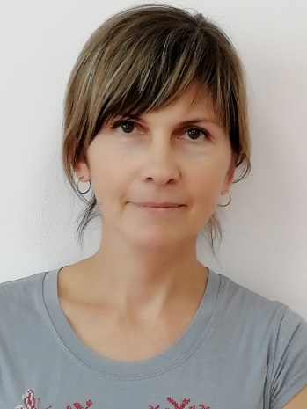  Савичева  Светлана  Ивановна | Занимаемая должность | Помощник воспитателя;  Контрактный управляющий.
 | образование | техническое: Каменский химико- механический техникум  Специальность по диплому: правоведение
 | Квалификация по диплому | Юрист-бухгалтер
 | Стаж работы | Общий-12 лет  Стаж работы по специальности-12 лет  В данном детском саду-12 лет
 | Повышение квалификации, переподготовка | Повышение квалификации: ООО «Компьютер инженеринг» г. Ростов-на Дону по программе «Федеральная контрактная система. Закупка товаров, работ, услуг отдельными видами юридических лиц» в объеме 120 часов. Удостоверение о повышении квалификации № 612402832859 от 9.06.2015г  Повышение квалификации: ООО «Центр подготовки государственных и муниципальных служащих» по программе «Контрактная система в сфере закупок товаров, работ, услуг: правовое регулирование и практическое применение» г. Ростов-на-Дону в объеме 144 часа. Удостоверение о повышении квалификации № 612407378783 от 13.07.2018г
 | награды

